График личного приема граждан в Бабушкинской межрайонной прокуратуре г. Москвы
18.12.2024
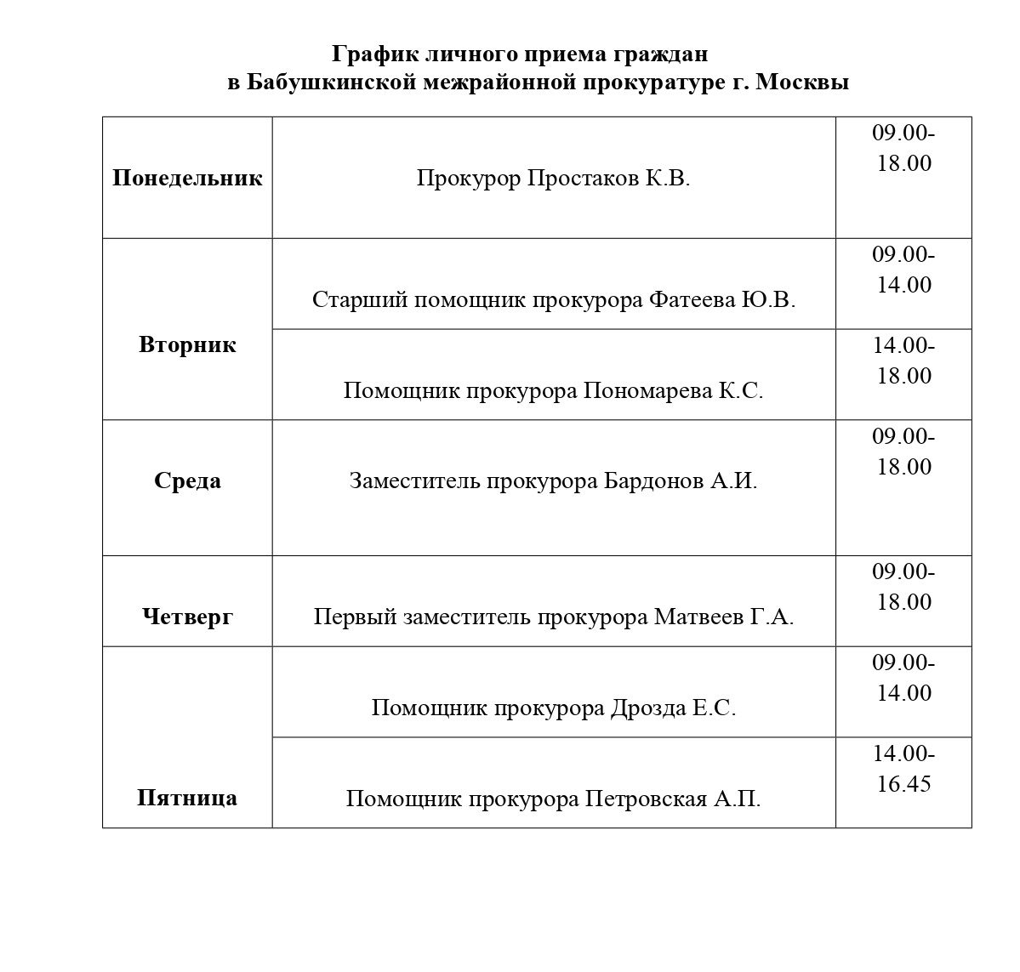

Адрес страницы: http://yaroslavsky.mos.ru/the-prosecutor-explains/information-of-the-prosecutor-s-office/detail/12725517.html
Управа Ярославского района города Москвы

